СПРАВОЧНЫЕ МАТЕРИАЛЫ

Еврокоды являются набором европейских стандартов (EN) для проектирования зданий и сооружений и строительной продукции, разработанных европейской организацией по стандартизации (CEN - Comité Européen de Normalisation). Для целей разработки системных Еврокодов в рамках СЕН создан специальный технический комитет по стандартизации ТК 250 (CEN/TC250) .
Страны-члены ЕС и Европейской Ассоциации свободной торговли (EFTA) используют данные документы в следующих целях:
- для согласования проектов инженерных сооружений (в том числе высотных) с действующей Директивой 89/106/ЕЕС, касающейся строительных изделий, в особенности с требованиями №1 «Механическое сопротивление и устойчивость» и №2 «Пожаробезопасность»;
- как основание для спецификации договоров на строительные работы и требующиеся для них инженерные работы;
- в качестве рамочных условий для составления согласованных технических описаний строительной продукции.

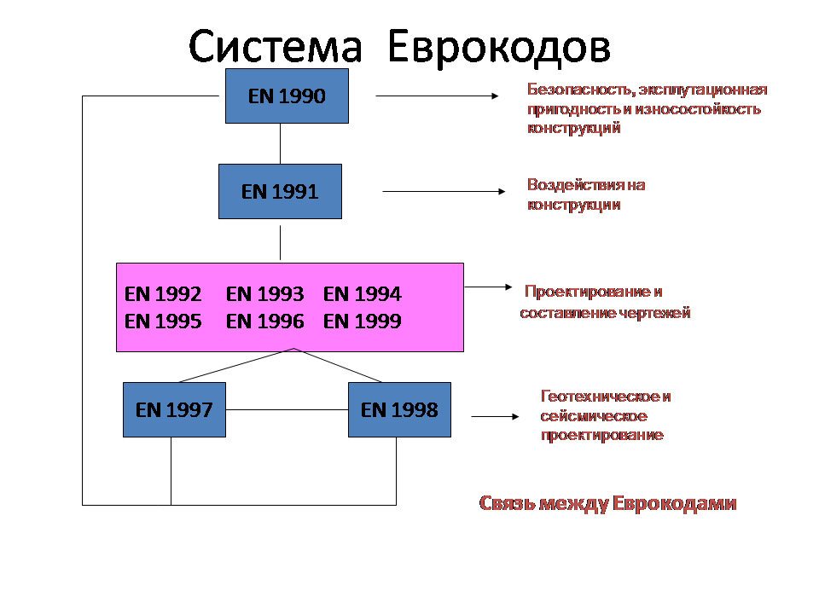
Комплект Еврокодов состоит из 10 европейских стандартов ЕН для проектирования конструкций. Каждый Еврокод состоит из нескольких частей, которые покрывают конкретные технические аспекты, например - пожар, конструкция мостов, и т.д. (см. приложение).
Еврокоды охватывают все основные строительные материалы (бетон, сталь, дерево, камень/кирпич и алюминий), все основные области проектирования конструкций (основы проектирования конструкций, нагрузки, пожары, геотехническое проектирование, землетрясения и т.д.), а так же широкий спектр типов конструкций и продуктов (здания, мосты, башни и мачты и т.д.).
Программа Еврокодов включает в себя десять частей, охватывающих
основы строительного проектирования, воздействия (нагрузки), геотехнику,
сейсмостойкость и основные виды строительных материалов:
EN 1990 основы строительного проектирования
EN 1991 нагрузки на строительные конструкции
EN 1992 проектирование бетонных строительных конструкций
EN 1993 проектирование стальных конструкций
EN 1994 проектирование железобетонных конструкций
EN 1995 проектирование деревянных конструкций
EN 1996 проектирование кирпичных и каменных конструкций
EN 1997 геотехническое проектирование
EN 1998 проектирование сейсмостойких конструкций
EN 1999 проектирование алюминиевых конструкций.
Цели Еврокодов
- обеспечить общие критерии и методы проектирования, отвечающие необходимым требованиям механического сопротивления, устойчивости и огнестойкости, включая аспекты долговечности и экономии;
- обеспечить единое понимание процесса проектирования конструкций среди собственников, управляющих, проектировщиков, производителей строительных материалов, подрядчиков и эксплуатирующих организаций;
- облегчить обмен услугами в области строительства между государствами-участниками;
- облегчить маркетинг и использование строительных элементов и узлов между государствами-участниками;
- облегчить маркетинг и использование строительных материалов и сопутствующей продукции, характеристики которых используются в расчетах по проектированию;
- служить единой основой для исследований и разработок в строительной индустрии;
- создать основу для подготовки общих пособий для проектирования и программного обеспечения;
- повысить конкурентоспособность европейских строительных фирм, подрядчиков, проектировщиков и производителей конструкций и материалов на мировом рынке.
Принятые в Европейском Союзе Еврокоды внедряются в странах-членах ЕС с учетом «различий в географических или климатических условиях или в образе жизни, а также разных уровней безопасности, которые могут превалировать на национальном, региональном или местном уровне» (пункт 2.1.2 Руководства L «Внедрение и использование Еврокодов», применяемого в рамках Директивы ЕС по строительной продукции 89/106/ЕЕС). Определение уровней безопасности и надежности строительства и других работ по проектированию конструкций и их частей, включая аспекты долговечности и экономии, остаются в компетентности государства, внедряющего Еврокоды (пункт 2.1.1 указанного Руководства).
Еврокоды “признают ответственность разрешительных органов каждой страны члена и гарантируют их права по определению на национальном уровне величин, имеющих отношение к вопросам безопасности, которые могут варьировать в разных государствах”.
Еврокоды предоставляют комплект рекомендованных величин, которых можно заменить параметрами. Эти параметры представлены классами, уровнями требований и показателей, а также альтернативными методами. Таким образом, в европейской практике и практике стран, внедряющих Еврокоды, широко применяются так называемые «параметры, установленные на национальном уровне» (NDP).
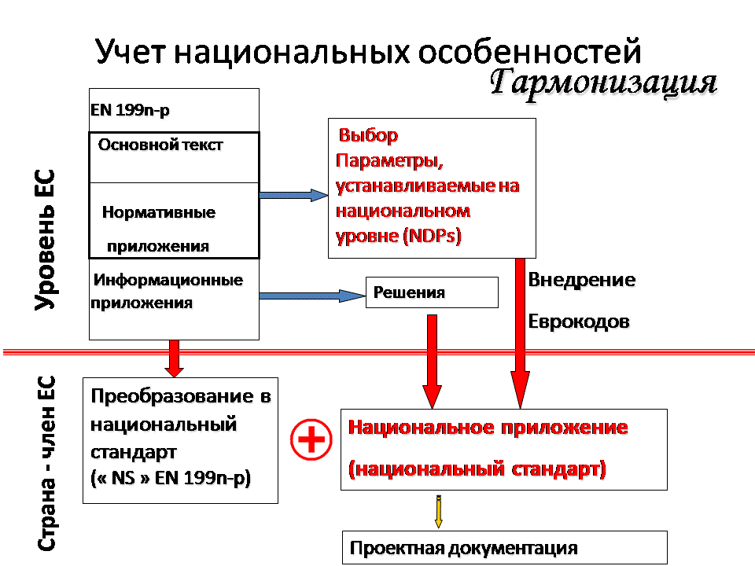
Необходимо отметить, что в настоящее время в странах-членах ЕС официально зарегистрировано более 1500 национальных отличий (NDP) к 58-ми Еврокодам.
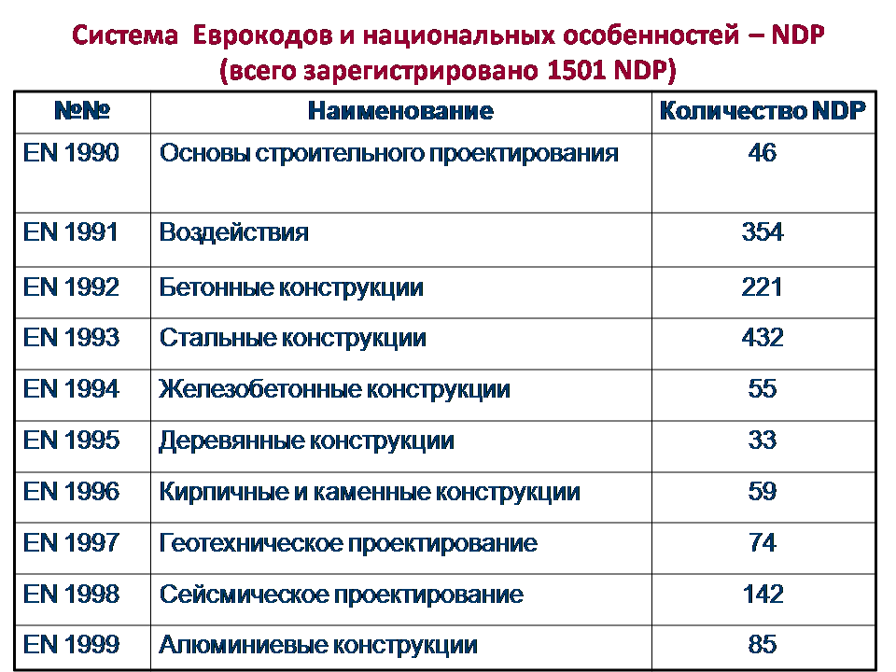
Публикация Еврокодов была завершена в мае 2007.
Вместе с тем работы по принятию Еврокодов в странах-членах ЕС продолжаются до настоящего времени. При этом страны-члены ЕС принимают Еврокоды в качестве национальных стандартов с учетом имеющихся национальных особенностей и этапов, предусмотренных пунктом 2.5.1 и приложением А Руководства L «Внедрение и использование Еврокодов».
В соответствии с первоначальным планам Еврокомиссии и CEN Еврокоды должны были применяться параллельно национальным стандартам до середины 2010. Учитывая сложности внедрения Еврокодов, позицию ряда ведущих стран ЕС (Германия, Великобритания, Франция и др.) в настоящее время рассматривается перенос введения Еврокодов на 2015 год.
Соответственно переносится введение Еврокодов в качестве:
- способа доказательства соответствия зданий и сооружений существенным требованиям Директивы по строительной продукции (Директива Совета 89/106/EEC), в частности требованию по механической устойчивости и стабильности и требованию по безопасности в случае пожара;
- основы для составления спецификаций к контрактам по общественным строительным работам и соответствующим инженерным услугам. Это относится к Директиве по координации процедур в отношении контрактов на общественные работы, на поставки для общественных работ и услуг для общественных работ (Директива 2004/18/EC Европейского Парламента и Совета).
Также необходимо учитывать, что в международной системе стандартизации ИСО, в которой участвует Российская Федерация, действует более 760 стандартов в области строительства, которые необходимо учитывать при разработке национальных документов в области стандартизации.
В настоящее время в Российской Федерации действует более 230 национальных стандартов в области строительства, гармонизированных с международными и европейскими стандартами. В качестве примера разработки национального стандарта с учетом как международных (5 стандартов ИСО), так и европейских (Еврокода ЕН 1991-1-1) стандартов можно привести проект стандарта «Надежность строительных конструкций и оснований. Основные положения по расчету» (см. рисунок).
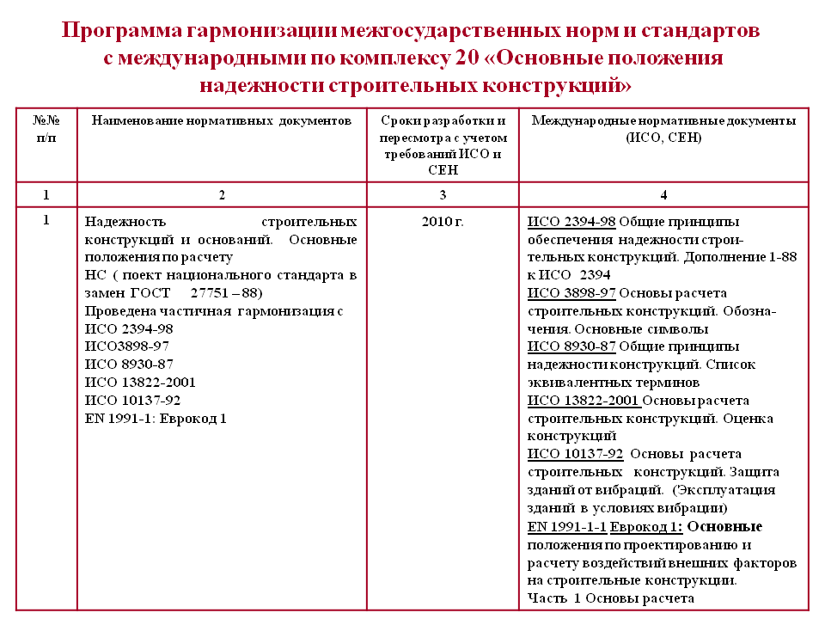

ПРЕДЛАГАЕТСЯ:
Учитывая европейскую практику, предлагается работы по принятию Еврокодов в Российской Федерации осуществлять путем принятия их в качестве национальных стандартов и (или) сводов правил с учетом имеющихся национальных особенностей и этапов, предусмотренных пунктом 2.5.1 Руководства L. Одновременно, необходимо на системной основе (в «пакете» с соответствующими системными Еврокодами) разрабатывать национальные стандарты, гармонизированные с европейскими и международными стандартами, поддерживающими Еврокоды (более 1500 стандартов ЕН и более 760 стандартов ИСО). Блок схема разработки представлена на рисунке.
